

Nova Versão 5.310

Gestão Pessoal



Exmos. Senhores,

Conforme informação disponibilizada no Portal das Finanças, que passamos a transcrever, deixa de ser possível optar pela retenção de IRS “Casado Único Titular” em situações em que ambos os sujeitos passivos sejam titulares de rendimentos.

**“***Tabelas de retenção na fonte. Opção anteriormente exercida pela retenção como “Casado Único Titular”*

*Sobre esta matéria informa-se que, por despacho do Diretor-Geral da Autoridade Tributária e Aduaneira, datado de 2015.03.04, foi sancionado o seguinte entendimento:*

*1 – Para efeitos de retenção na fonte sobre rendimentos do trabalho dependente e pensões, é considerada a tabela de retenção que corresponda à situação pessoal e familiar do sujeito passivo no momento do pagamento ou colocação à disposição do rendimento.*

*2 – Com as alterações introduzidas no Código do IRS pela Lei Nº. 82-E/2014, de 31 de dezembro (Reforma da tributação das pessoas singulares) ficaram automaticamente revogadas as opções exercidas pelos sujeitos passivos para a aplicação da Tabela de retenção na fonte na situação de “casado, único titular”.*

*3 – Em consequência, nestas situações e em que ambos os sujeitos passivos sejam titulares de rendimentos deve ser aplicada a tabela de retenção “casado, dois titulares”*.**”**

Para dar cumprimento a esta alteração a PMR disponibiliza a Versão 5.310 da Aplicação PMR – Gestão Pessoal, em que deixa de ser possível, na Ficha do Empregado, no Separador “Declaração”, Bloco “Titularidade de Rendimentos” optar por “Ambos um + 95%”.

Foi criado um Utilitário, para pesquisar e corrigir a Titularidade de Rendimentos de todos os Empregados que estejam na situação acima mencionada (Único -> Casado Um Titular ou Ambos -> Casado Dois Titulares), conforme imagem seguinte:

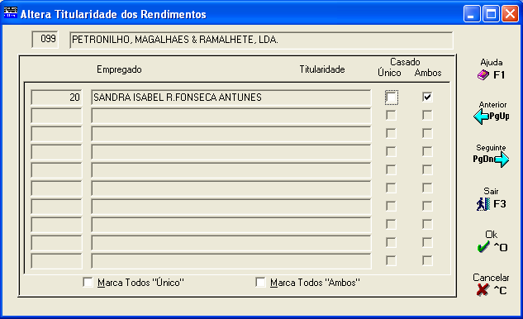

Na execução dos Cálculos se existir algum Empregado para o qual não tenha sido efetuada a correção, será aplicada a Tabela “Casado Dois Titulares”.

Foi ainda incluído o Mapa FCT/FGCT nos Mapas Não Mensais.

**Relatório Único**:

Na Tabela de Estabelecimentos, foi incluído um novo Código de Situação da Empresa “Ativa ou Suspensa sem Trabalhadores por Conta de Outrem”.

Este novo Código só está disponível na Versão 5.310 da Aplicação Gestão Pessoal, mantendo-se o Módulo Relatório Único na Versão 5.280.

Estamos ao vosso dispor para qualquer esclarecimento que julguem necessário.

Catarina Soares